**实验11 文件I/O**

**实验目的**

* 1. 掌握Linux文件系统属性控制
  2. 熟练掌握不带缓存的文件I/O程序设计方法

**实验内容**

### 实验6-1文件I/O（完成头歌实验，补充命令截图）

### 第1关：文件的创建

1. 在当前目录下创建一个名为testFile的文件，并设置其权限为651。

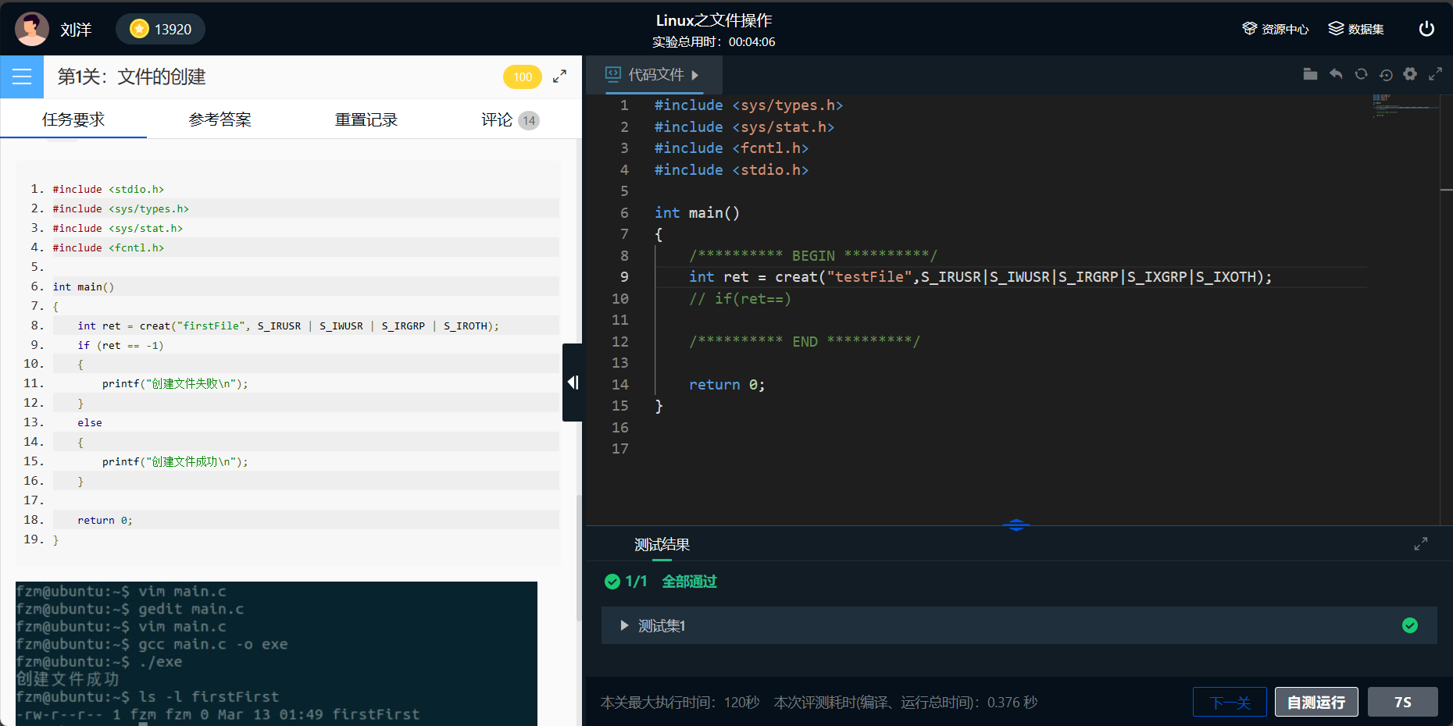

### 第2关：文件打开与关闭

1. 补全open_File函数，使其以读方式打开一个文件，并返回文件描述符fd。
2. 补全close_File函数，使其关闭一个已经被打开的文件。

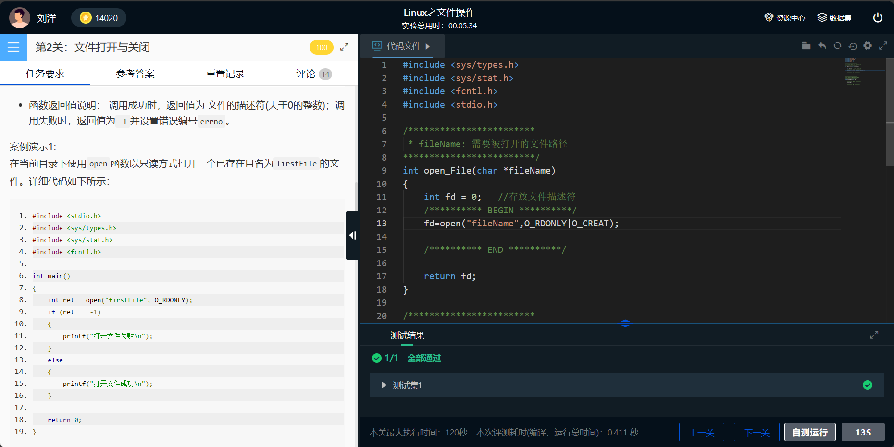  
**第3关：文件读写操作**

1. 补全write_File函数，完成向文件写入字符串功能。并返回实际写入字符个数。
2. 补全readLine函数，完成从文件中读取一行的功能(不包括换行符)，并返回实际读取的字符个数(文件的换行符号为\n)。

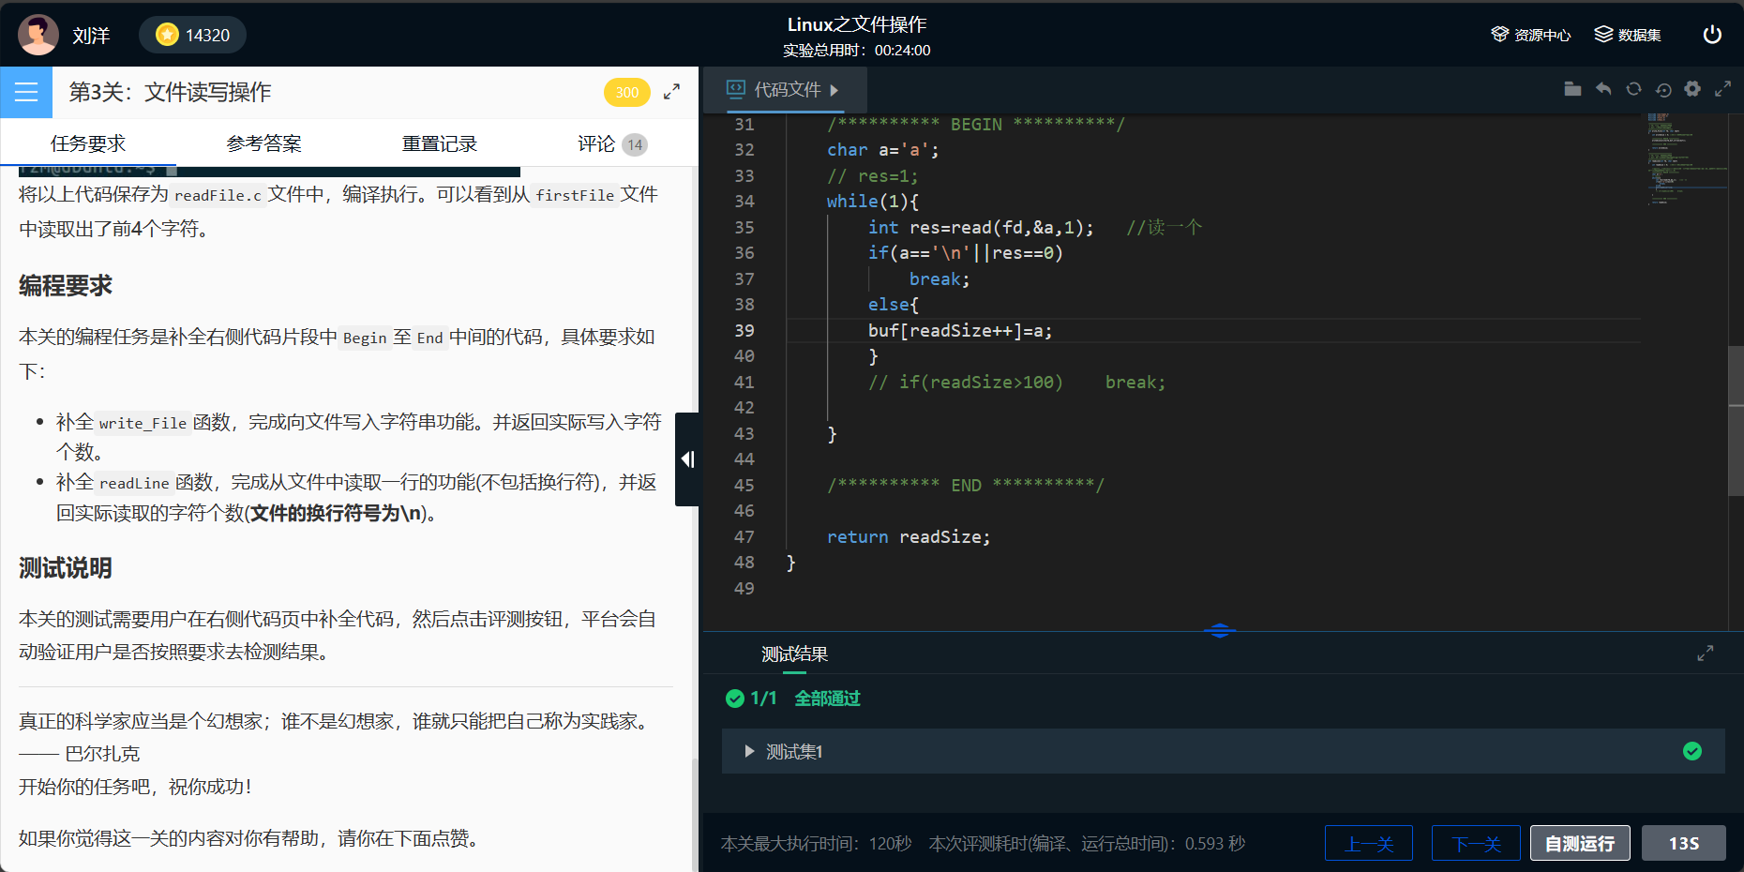

### 第4关：文件的删除

1. 删除当前目录下的testFile文件。

### 实验6-2目录文件（完成头歌实验，补充命令截图）

**第1关目录文件的创建与删除**

1.在当前目录下创建一个名为testDir的目录，并设置其权限为651。

2.删除当前目录下名为Dir的空目录文件。

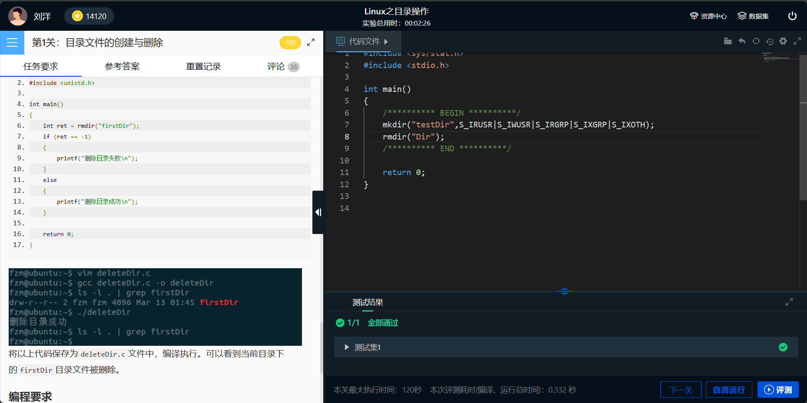

**第2关目录文件的打开与关闭**

1 .补全open_Dir函数，使其打开一个目录并返回目录流指针dirp。

2. 补全close_Dir函数，使其关闭一个被打开的目录。

**第3关目录文件的读取操作**

1. 补全scanAll函数，完成读取一个目录下所有的内容，并将每个内容按空格分割打印出来。
2. 补全scanDir函数，完成读取一个目录下直接包含的目录名称(只读取当前目录层的内容，不往下读取)，并将每个目录按空格分割打印出来。

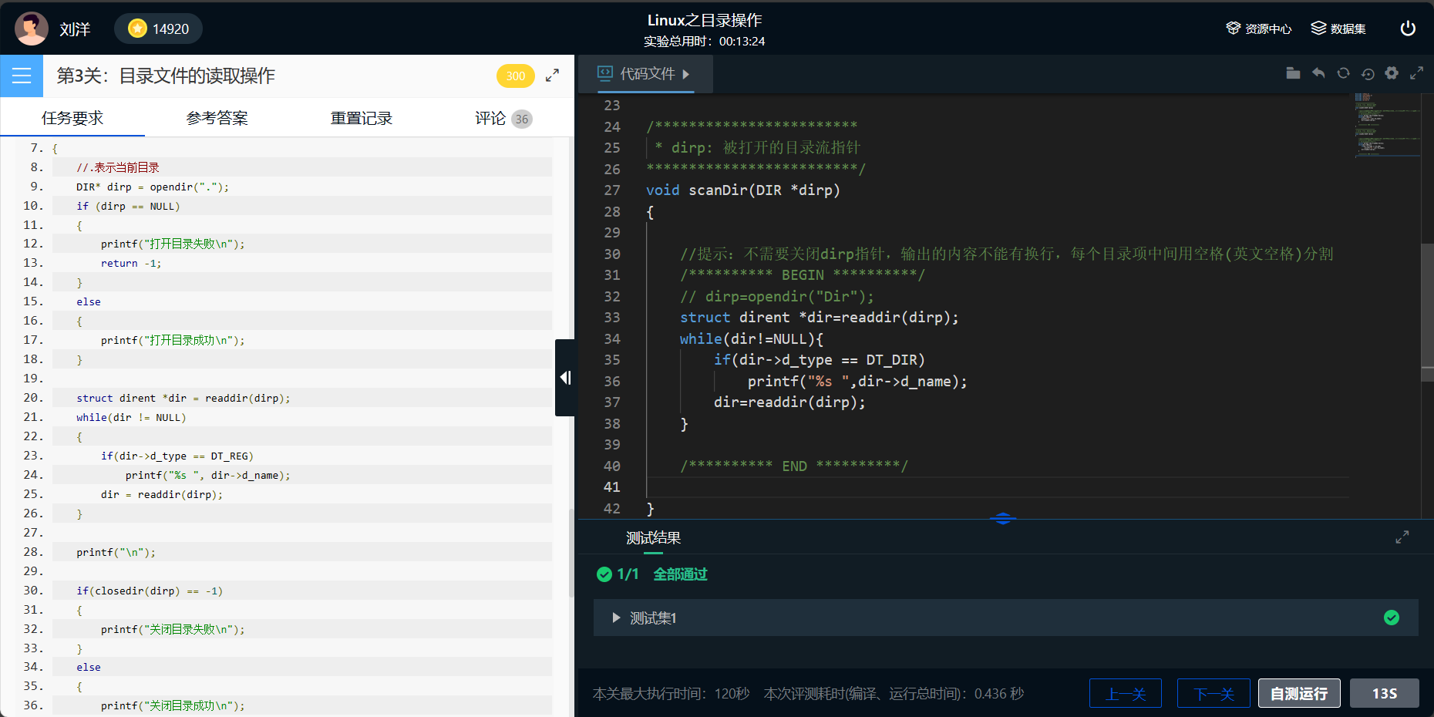

1. **设计程序（要求有源程序和运行截图）**
2. 设计程序：在程序中设置文件权限掩码，使用touch新建文件newfile，使文件权限为所有者读写、同组读写、其他用户只读，并调用ls命令查看文件文件权限。

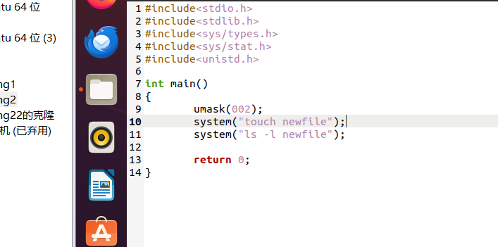

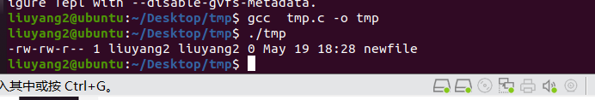

1. 设计程序，要求判断文件“/etc/passwd”最后一次修改时间。

